La refracción es la curvatura de las ondas cuando entran en un medio en el que su velocidad es diferente.

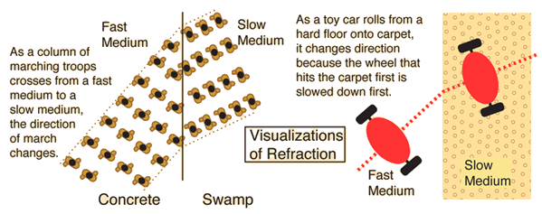

Una columna de tropas se acercan a un medio en el que su velocidad es más lenta, se desvía hacia la derecha debido a que el lado derecho de la columna impacta el medio lento primera y por lo tanto se ralentiza.

Los manifestantes de la izquierda, tal vez ajeno a la difícil situación de sus compañeros, siguen marchando por delante a toda velocidad hasta que lleguen al medio lento. No sólo la dirección de cambio de marcha, la separación de la marcha se reduce.

Cuando se aplica a las ondas, esto implica que la dirección de propagación de la onda se desvía hacia la derecha y que la longitud de onda de la onda disminuye.
Desde la básica relación de onda , v = fλ, está claro que una velocidad más lenta debe acortar la longitud de onda ya que la frecuencia de la onda está determinada por su fuente y no cambia.

